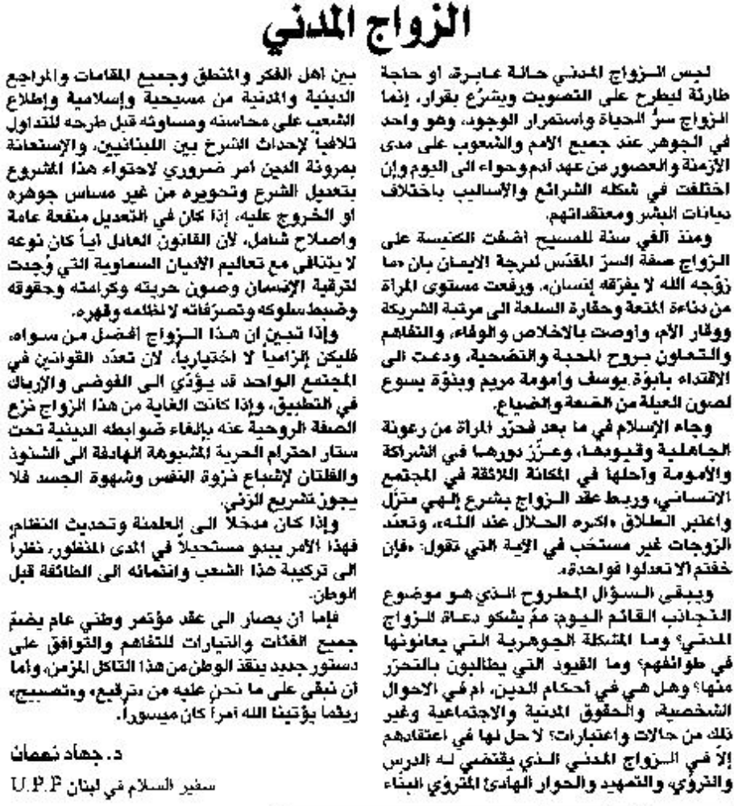

اللواء – الإثنين 11 شباط 2013

